дающий пенополиэпоксиду самозатухаемость при вынесении его из пламени.

ТАБЛИЦА 71. РЕЦЕПТУРЫ ПЕНОПЛАСТОВ
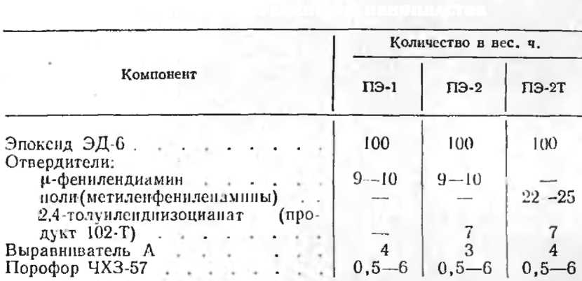
Отвердителя берут в стехиометрическом количестве и рассчитывают по формулам (в вес. ч. на 100 вес. ч. ЭД-6): для 7777-фенилендиамина
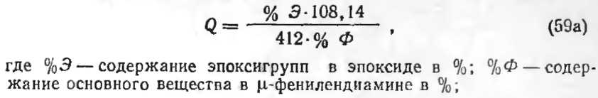
для поли(метиленфениленаминов) (ПМФА-1)
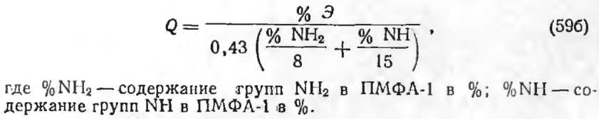
Количество газообразователя — порофора ЧХЗ-57 — выбирают в зависимости от требуемого объемного веса пенопласта (рис. 63).
Навески компонентов рассчитывают следующим образом. Обозначив V — объем изделия или конструкции в м³; y₀ — объемный вес в кг/м³, рассчитывают вес композиции Р в кг для заполнения с учетом 10% потерь:
Определив стехиометрическое количество отвердителя по формуле (59) и необходимое количество газообразователя по рис. 63, подставляем эти значения в рецептуру (табл. 71) и подсчитываем сумму всех весовых частей композиции Z. Навески компонентов рецептуры определяем из соотношений:

